**第３章　脱炭素社会の実現**

**１　地球温暖化対策・エネルギー政策**

**（１）大阪市地球温暖化対策実行計画〔区域施策編〕**

本市では、2050（令和32）年の温室効果ガス排出量を実質ゼロとする「ゼロカーボン　おおさか」をめざし、2030（令和12）年度までに大阪市域の温室効果ガス排出量を2013（平成25）年度比で30％削減することを目標とする「大阪市地球温暖化対策実行計画〔区域施策編〕」を2021（令和３）年３月に策定した。脱炭素に向かう国内外の動向を踏まえ、2050年の「ゼロカーボン　おおさか」の実現という未来のあるべき姿から振り返って考える「バックキャスティング」の考え方により、削減目標を50％削減に引き上げ、地球温暖化対策を一層強化していくため、同計画の改定計画を2022（令和４）年10月に策定し、御堂筋エリアが「脱炭素先行地域」に選定されたことなどを踏まえ、2024（令和６）年５月に一部を改訂した。

同改定計画に基づき、市域からの温室効果ガス排出量を削減するため、再生可能エネルギーの普及拡大による化石燃料からの転換、徹底したエネルギー消費の抑制とエネルギー効率の向上によるエネルギー使用量の削減を行い、それでも削減しきれないものを吸収源対策等の域外貢献で補うこと（オフセット）により、「ゼロカーボン　おおさか」の実現をめざす。

また、温室効果ガスの排出を削減する取組（緩和策）を行ったとしても、当面は温暖化が進行すると予測されており、気候変動により生じる、もしくはすでに生じている避けることのできない影響を回避、軽減する取組（適応策）も重要となる。

同計画は、「気候変動適応法」に基づく地域気候変動適応計画として、気候変動への適応策についても定め、施策の充実・強化を進めている。

同計画の進行管理は、2016（平成28）年７月に設置した市長を本部長とする「大阪市地球温暖化対策推進本部」で行い、全庁的な対策を総合的かつ強力に推進している。

**ア　計画期間**

2021（令和３）年度から2030（令和12）年度までの10年間

**イ　温室効果ガス削減目標**

・2030（令和12）年度までに2013（平成25）年度比で50％削減

・2050（令和32）年の温室効果ガス排出量実質ゼロを実現

**ウ　目標の達成をめざす主な取組**

・再生可能エネルギーのより一層の普及拡大

・ライフスタイルやワークスタイルの変革

（環境教育・普及啓発の推進、エネルギー消費の抑制等）

・環境技術の実装されたまちづくり（脱炭素先行地域の創出等）

・環境・エネルギー産業の振興とあらゆる事業者の持続的成長

・都市間協力の推進

・気候変動への適応に向けた施策の充実　　など

**エ　大阪市域の現況**

**（ｱ）温室効果ガス総排出量**

2022(令和４)年度における市域の温室効果ガスの総排出量は1,726万トン-CO2で、2013(平成25)年度比で約17％減となっている。

**市域からの温室効果ガス排出量の推移**

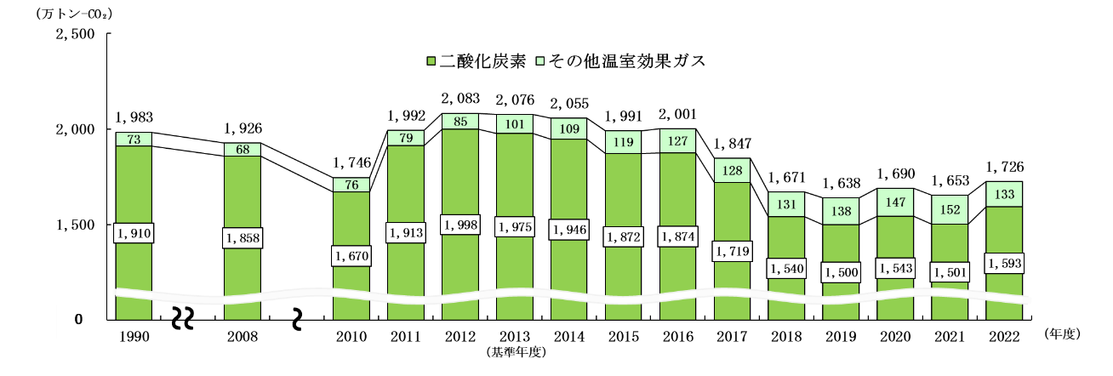

（注）2022年度排出量は、算定に用いた各種統計等の年報値が未公表のものに、直近年度の値を代用しているため、暫定値。

**（ｲ）部門別二酸化炭素排出量の推移**

2022年度に市域から排出された温室効果ガスの約92％は二酸化炭素となっている。

2022年度における部門別排出量を2013年度と比較すると、産業部門（製造業等）、業務部門（オフィス等）、家庭部門、運運輸部門（自動車・鉄道等）はそれぞれ減少しているが、廃棄物部門は増加している。

**市域の部門別二酸化炭素排出量の推移**



※端数処理の関係で、合計が一致しない場合がある。

**（２）エネルギー政策**

**ア　おおさかスマートエネルギープラン**

本市では、大阪府とともに大阪府環境審議会の答申や大阪府市エネルギー戦略会議の提言等を踏まえ、地域特性に応じた再生可能エネルギーの普及拡大（地産）を中心に、地域特性に応じたエネルギーの効率的な使用（地消）など、エネルギー地産地消の推進を目的として、大阪府・大阪市が取り組むエネルギー関連施策の方向性を提示した「おおさかエネルギー地産地消推進プラン」を、平成26年３月26日に策定し、エネルギーの地産地消に向けた取組を推進した。

プランの目標年次を令和２年度としていたことから、中長期的なエネルギー政策のあり方について検討するため、令和元年12月に大阪府と共同で「大阪府市エネルギー政策審議会」を設置し、令和２年12月に受領した答申等を踏まえ、令和12年度までに大阪府・大阪市が一体となって実施するエネルギー関連施策の取組の方向性を提示した「おおさかスマートエネルギープラン」を令和３年３月に策定した。この新たなプランに基づき、引き続き府市が一体となって「新たなエネルギー社会の構築」に向けた取組を進めている。

**(ｱ)　計画期間**

2021（令和３）年度から2030（令和12）年度まで

**(ｲ)　計画目標**

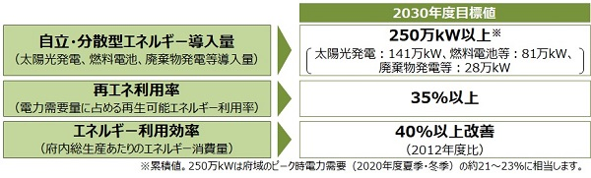

**(ｳ)　 対策の柱**

・再生可能エネルギーの普及拡大

・エネルギー効率の向上

・レジリエンスと電力需給調整力の強化

・エネルギー関連産業の振興とあらゆる分野の企業の持続的成長

**イ　再生可能エネルギーの普及拡大**

**(ｱ) 市有施設等への太陽光発電設備の設置**

脱炭素型の仕組みを組み込んだまちづくりを促進するため、市有施設等に再生可能エネルギー等の導入を推進し、非常時に必要なエネルギーの確保と再生可能エネルギーや蓄電池等を活用した自立分散型のエネルギーシステムの導入に取り組んでいる。

平成30年度から令和２年度までの３年間で、「市設建築物の屋根の目的外使用許可による太陽光パネル設置促進事業（屋根貸し事業）」を実施し、市内の小中学校181 校に約6,800kW（6.8MW（メガワット））の太陽光発電設備の設置を完了した。令和５年度までの累積発電量は約3,500万kWhとなっている。また、令和５年度末現在、263施設の市有施設において、太陽光発電設備を導入している。

**(ｲ) 再生可能エネルギーの調達の促進**

再生可能エネルギー電気の調達を幅広い取組として展開・支援していくため、企業等の再生可能エネルギー100％使用に向けた取組を支援する「再エネ100宣言 RE Action」の趣旨に賛同し、令和３年３月31日にアンバサダーに就任した。大阪府とも連携し、関係団体等との交流・連携などを通じ、企業等による再生可能エネルギー電気の調達を促進している。また、令和３年３月には福島県浪江町と、令和６年３月には一般社団法人再生可能エネルギー地域活性協会（FOURE）と再生可能エネルギーの活用を通じた連携協定を締結しており、再生可能エネルギーの利用拡大にとどまらず、脱炭素化の推進を通じた住民・地域企業主体の相互の地域活力の創出も含めた連携の取組みを進めていく。

**ウ**　**おおさかスマートエネルギーセンターの運営**

再生可能エネルギーの導入やエネルギーの効率的な利用の促進を図る拠点として、平成25年４月１日、大阪府とともに「おおさかスマートエネルギーセンター」を設置し、府民や事業者からの質問・相談への対応を行うほか、再エネ設備等の共同購入や再エネ電力調達マッチングなど様々な事業に取り組んでいる。

【主な事業】

・創エネ・蓄エネ・省エネ・節電に関する情報提供や相談・アドバイス

・公共施設や民間施設の屋根・遊休地と発電事業者のマッチング

・再エネ設備等の共同購入

・再エネ電力調達マッチング

・太陽光発電設置普及啓発

・エネルギーマネジメントシステムの推進

・ZEH*普及啓発

＊ZEH（ネット・ゼロ・エネルギー・ハウス）とは、住宅の⾼断熱化と省エネルギー設備機器により消費エネルギーを減らしつつ、太陽光発電等によりエネルギーをつくることで、住宅のエネルギー収⽀をゼロとすることを⽬指した住宅のこと。

**おおさかスマートエネルギーセンターの事業実績 （単位:件）**

|  |  |  |  |  |  |
| --- | --- | --- | --- | --- | --- |
|  | 令和元年度 | 令和２年度 | 令和３年度 | 令和４年度 | 令和５年度 |
| 相 談 件 数 | 630 | 1,248 | 716 | 519 | 764 |
| マッチング件数 | 89 | 231 | 209 | 312 | 172 |

**エ　脱炭素先行地域の取組**

　　　令和５年11月に環境省が実施する脱炭素先行地域に御堂筋エリアが選定された。車から人中心のみちへの道路空間再編に合わせて、自立・分散型電源の導入等による業務継続地区(BCD)の構築や国土交通省の補助事業を活用した建物のZEB化により、脱炭素の取組との相乗効果から魅力的な都市の歩行空間の形成と災害時のレジリエンス向上を図る。

小中学校等からの再エネ供給、さらにFOURE等と連携による全国の再エネ適地に裨益する新たな再エネ調達スキーム等により、再エネ確保が難しい大都市中心市街地での脱炭素化を推進する。また、大阪・関西万博の開催を契機に脱炭素先行地域の取組を持続可能な都市の新たなモデルとして国際社会に発信する。

**オ　「大阪ひかりの森」・「大阪ひかりの泉」プロジェクトの推進**

都市部において再生可能エネルギーを導入するとともに、官民協働による環境教育や地域貢献に寄与することを目的に、民間事業者と協働して、夢洲１区の一般廃棄物埋立処分場に大規模太陽光発電(メガソーラー)を設置し、平成25年11月から本格的に発電事業（「大阪ひかりの森」プロジェクト）を開始している。

また、平成26年５月からは、コスモスクエア海浜緑地計画地を活用し、民間事業者による大規模太陽光発電(メガソーラー)事業（「大阪ひかりの泉」プロジェクト）が実施されている。

**(ｱ)　夢洲メガソーラー「大阪ひかりの森」プロジェクト**

発電規模：10MW以上

（標準的な家庭の電力消費量の約3,200世帯分に相当）

実施主体：大阪市、住友商事株式会社、三井住友ファイナンス＆リース株式会社

サミットエナジー株式会社

**(ｲ)　咲洲メガソーラー「大阪ひかりの泉」プロジェクト**

発電規模：2 MW以上

実施主体：合同会社咲洲メガソーラー大阪ひかりの泉プロジェクト

**カ　エネルギー面的利用促進事業**

エネルギー効率の向上と災害時のエネルギーセキュリティ向上をめざして、エネルギー需要パターンの異なる建物間を繋いでネットワーク化し、コージェネ等の分散型電源を導入して、建物間で電気や熱の融通を行うなどのエネルギー面的利用を推進している。市内中心部の業務集積地区である船場地区をモデルエリアに、地区内における災害時に必要となるエネルギー需要量の推計や、開発規模に応じたエネルギー融通効果の検討等の調査を行うとともに、地域プラットフォームを構築した。御堂筋周辺の再開発においては、エネルギー面的利用の導入が計画されている。

**キ　地中熱等導入促進事業**

自然界に存在する熱は、太陽光や風力と並ぶ再生可能エネルギーとして注目されている。その一種である地中熱は、浅い地盤中に存在する低温の熱エネルギーで、地中の温度は地下10m以上の深さになると、年間を通して一定しており、夏場は外気温度よりも低く、冬場は高い状態にある。そのため、この温度差を利用して効率的な冷暖房等を行うことができる。

市内は、地下水が豊かであり、地上には熱需要の高い建築物が集中するため、地中熱利用の適地と考えられている。よって、市域の地中熱に関する情報の整備、導入先行事例の形成、産学官連携による技術開発を進めている。地中熱利用のひとつである帯水層蓄熱利用を促進するため、うめきた２期地区での実証事業の成果をもとに国家戦略特区法に基づく地下水採取規制の緩和を要望し、令和元年９月に特区法による区域計画に認定された。現在、同地区への帯水層蓄熱を利用した冷暖房システムの導入が進められている。また、平成30年度から、大阪市舞洲障がい者スポーツセンター（アミティ舞洲）で実証事業を実施し、運転性能の評価等を行った。実証事業終了後の令和３年度以降もアミティ舞洲において設備を継続運用し、地盤沈下や地下水位の変動等のモニタリングを実施している。

なお、帯水層蓄熱を利用した冷房システムは、2025年大阪・関西万博の会場においてもカーボンニュートラル技術の一つとして導入され、パビリオンの冷房に活用される予定である。国内外から注目を集めるこの機会を活かして、本システムの普及をめざす。

**ク　水素社会の実現**

水素は、電力分野の脱炭素化を可能とするだけでなく、運輸部門や電化が困難な産業部門等の脱炭素化も可能とする、カーボンニュートラルに必要不可欠な二次エネルギーである。

水素社会の実現に向け、地域の特徴を活かした水素エネルギーの利活用の拡大や、水素・燃料電池関連産業振興の機運の醸成に関する今後の取組の方向性を示した「Ｈ2Ｏｓａｋａビジョン」（平成28年3月策定）の推進体制として、大阪府・堺市と連携のもと、産学官が広く結集するプラットフォームとなる「Ｈ2Ｏｓａｋａビジョン推進会議」を設置している。同推進会議を通じて、市民等への水素エネルギーに関する情報発信とともに、新たな水素プロジェクトの創出をめざし、事業者間の交流やアイデア創出を図る「場」の提供を行っている。令和４年５月には、2025年大阪・関西万博を契機に、さらに産学官が一体となって取組を推進するため、Ｈ2Ｏｓａｋａビジョン推進会議として、「Ｈ2Ｏｓａｋａビジョン2022」を策定した。

本市としても、わが国有数の需要地であるという地域性を生かし、新たな技術開発・実証プロジェクトの検討・事業化に取り組んでいる。令和４年度より市内のごみ焼却工場（舞洲工場）において、環境省の委託事業として、再エネ電源を活用して製造した水素と、生ごみを原料としたバイオガスを用いたメタネーションの実証に協力しており、2025年大阪・関西万博の会場に設備を移設し、活用予定である。

**ケ　V2Xの普及促進**

地域の脱炭素化とも調和のとれる災害に強い自立・分散型エネルギーシステムの実現に向け、電力需給調整力として蓄電池を有する電気自動車（EV）等と建物や設備との間で充放電することや、災害停電時の電源の確保につながるようEV等から放電することができるV2Xを普及促進している。

令和４年度には令和３年度に生野区役所に構築したV2Xシステムを活用し、その効果を市民・事業者に普及啓発していくことで、家庭や事務所ビルでのV2Xの普及促進に取り組んでいる。

また、令和４年度から令和５年度にかけて、EVを導入している各区役所に避難所などに持ち運びができる外部給電器を配備し、災害対応力の向上を図っている。

**（３）市民・事業者の省エネルギー化に関する取組**

**ア　「脱炭素につながる新しい豊かな暮らしを創る国民運動（デコ活）」の推進など**

2050年カーボンニュートラル及び2030年度削減目標の実現に向けて、環境省の「脱炭素につながる新しい豊かな暮らしを創る国民運動」（通称デコ活）の取組みに賛同し、令和５年８月に「デコ活宣言」を行い、脱炭素につながる製品、サービス、取組展開を通じて国民の彩り豊かな暮らし（デコ活）を後押しし、日々の生活・仕事の中で、デコ活（脱炭素につながる豊かな暮らし）を実践するため、情報発信を行っている。

さらに、関西広域連合と連携協力し、電力需要の多い夏季や冬季の省エネ・エコスタイル、省エネ家電への買替えなど、家庭や事業所からのCO2排出削減をめざす取組を行うなど、2050年の温室効果ガス排出量を実質ゼロとする「ゼロカーボンおおさか」の実現に向け、すべての主体が自主的かつ積極的に目標の達成に向けた取組みを展開できる仕組みづくりを着実に実施する。

**イ　エコドライブキャンペーン**

市民や事業者等に対して、不要不急の乗用車の使用自粛、業務用乗用車の運行合理化、

駐車時のアイドリング停止など、エコドライブの実践を呼びかけている。

**（４）次世代自動車の普及促進**

本市では、自動車の脱炭素化を推進するため、令和３年３月に「大阪市次世代自動車普及促進に関する取組方針」を策定し、公用車の乗用車に電気自動車（EV）・プラグインハイブリッド自動車（PHV）・燃料電池自動車（FCV）を率先して導入するとともに、充電施設等のインフラの設置拡大や情報発信等に取り組むことなどにより、市民や事業者への電動車（EV・PHV・ハイブリッド自動車（HV）・FCV）をはじめとする次世代自動車の普及促進に取り組んでいる。

**ア　公用車の取組方針**

令和12年度までにほぼすべての公用車をエコカー（次世代自動車と低燃費かつ低排出ガス認定車）とするとともに、乗用車については電動車の割合を60％以上とする。

**イ　公用車の取組実績**

令和５年度末時点の全公用車1,604台（エコカーを選定できない車種を除く）のうち1,231台（76.7％）がエコカーで、そのうち次世代自動車は667台、低燃費かつ低排出ガス認定車は564台となっている。次世代自動車の内訳は、EVは27台、PHVは5台、FCVは1台、HVは104台、CDVは528台、天然ガス自動車は２台となっており、乗用車（177台）に占める電動車（80台）の割合は、45.2％となっている。

**公用車へのエコカー導入状況**

**（単位：台）**

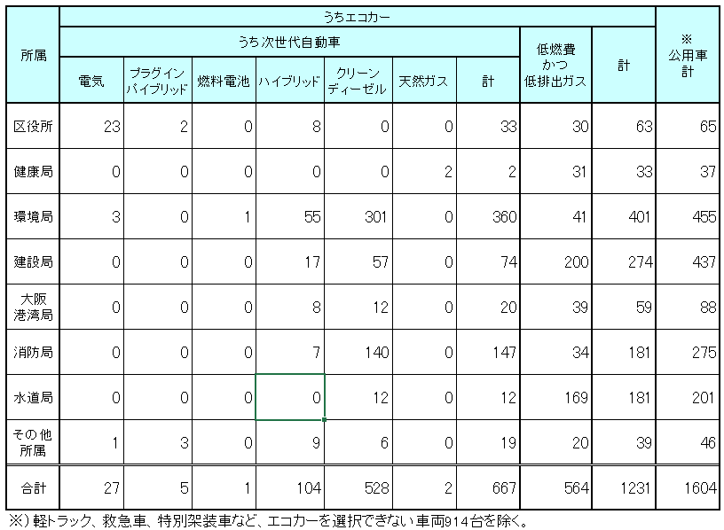

**取組方針達成状況**

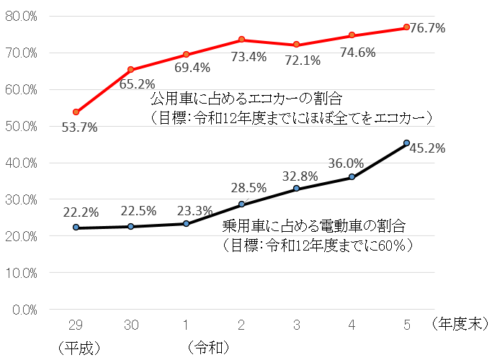

**ウ　市民や事業者への取組方針**

令和12年度に大阪市域における乗用車（軽自動車を含む）の保有台数について、電動車の割合を50％（HV30％、EV・PHV18％、FCV２％）とする。

**エ　市民・事業者への取組実績**

令和４年度末時点における乗用車の保有台数に占める電動車の割合は27.7%である。

**市域における乗用車の電動車（EV・PHV・FCV・HV）普及状況**

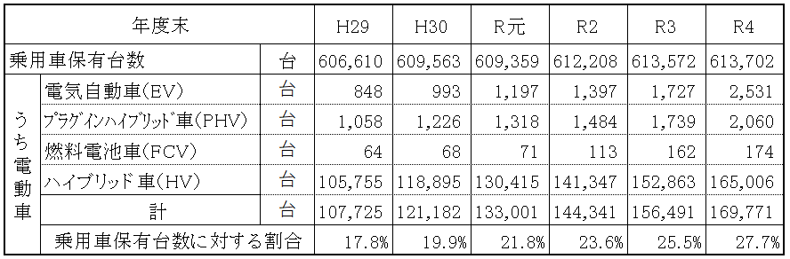

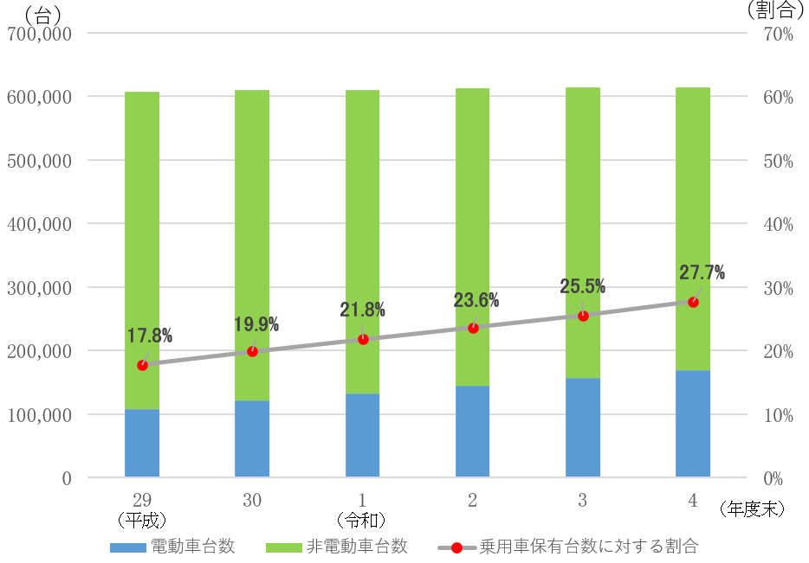

**オ　万博を契機とするバス事業者の脱炭素化の促進**

2025年大阪・関西万博において、会場へのアクセスを担うバスの脱炭素化を促進するため、令和４年度より大阪府と共同で、ＥＶ（電気）バス及びＦＣ（燃料電池）バスの導入経費の一部を補助する事業を実施している。

・2022（令和４）年度導入台数：EVバス　18台

・2023（令和５）年度導入台数：EVバス　39台

**２　CO２吸収源に関する取組**

**（１）国産木材の利用促進**

平成22年に制定された「公共建築物等における木材の利用の促進に関する法律」（令和３年に「脱炭素社会の実現に資する等のための建築物等における木材の利用の促進に関する法律」〈以下「改正木促法」という。〉に改題）を受け、本市においても、平成28年３月に「大阪市公共建築物等における木材利用基本方針」を策定し、公共建築物等における木材の利用促進の取組を進めている。

これまで本市では、CO2吸収や災害防止など多面的機能を有する森林の整備、保全に必要な地方財源の確保のため、令和元年度に導入された森林環境譲与税を活用し、広く市民に木材の良さを身近に感じてもらうため、市民に身近な区役所や図書館など公共施設の木質化を進め、保育所で使用する備品や小中学校の机・いすを国産木材で整備するなど、利用促進・普及啓発の事業を実施している。

また、建築物における木材利用を一層促進するため、改正木促法に基づき、令和４年２月に、建築主の公立大学法人大阪、建設事業者の竹中工務店・安井建築設計事務所グループ、大阪府、本市の４者で、「大阪公立大学森之宮キャンパス木材利用促進協定」を締結した。

**３　その他の取組**

**（１）万博を契機とした温室効果ガス排出量の可視化・脱炭素化支援事業**

2025年大阪・関西万博には、2,820万人の来場が想定されており、そのうち来場者の移動・宿泊等に伴うCO2排出量の割合が全体の７割以上を占めると予測されるため、排出量の少ない移動手段や宿泊施設等を選択できる仕組みが必要である。

本市では、令和５年度より、移動や宿泊等の観光分野に関わる事業者を対象に、脱炭素化セミナーを開催し、温室効果ガス排出量を可視化するツールの導入を働きかけ、脱炭素化を支援するとともに、万博の開催地である大阪が、温室効果ガス排出量の少ない旅行先（修学旅行先など）として選択されるよう、脱炭素化ツアーの開発・ＰＲを実施し、地域の脱炭素化を推進している。なお「脱炭素化ツアー」は、公益財団法人2025年日本国際博覧会協会が実施するＥＸＰＯグリーンチャレンジの取組みの1つとして位置づけられている。

（出典：公益社団法人2025年日本国際博覧会協会の資料より）

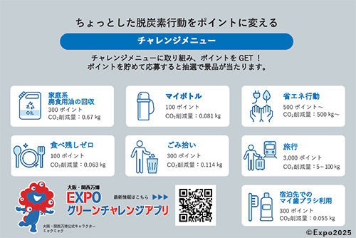

ＥＸＰＯグリーンチャレンジアプリの

チャレンジメニュー

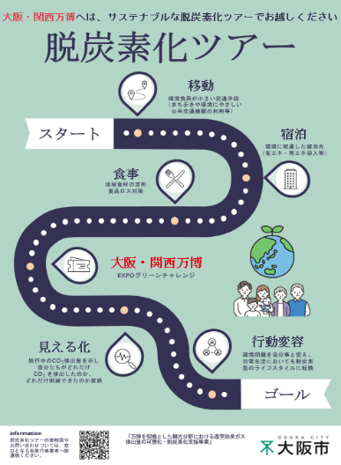

脱炭素化ツアーのコンセプト

脱炭素化セミナーの実施状況

令和５年８月～10月

・「大阪・関西万博に向けた観光事業者向け脱炭素化セミナー」を計８回開催（延べ参加社数：145社）

・セミナーをきっかけとして可視化ツール導入や脱炭素化への取組む企業社数：10社

**（２）フロン対策**

「使用済自動車の再資源化等に関する法律」（自動車リサイクル法）の規定に基づき、使用済み自動車の引取りを行う事業者及びカーエアコンからフロン類の回収を行う事業者に対し、適正なフロン類の回収指導に努めている。

また、「フロン類の使用の合理化及び管理の適正化に関する法律」（フロン排出抑制法）に基づいて、庁舎等において空調機器等の点検や機器の更新を行うこと等により、使用時のフロン漏えい対策に取り組んでいる。

**４　大阪市が率先する取組**

**（１）大阪市地球温暖化対策実行計画〔事務事業編〕**

大阪市役所は、事務事業に伴う温室効果ガス排出量が、市域の排出量の約５％を占める多量排出事業者であることから、市民・事業者の率先垂範となるべく、2021 （令和３）年３月に大阪広域環境施設組合と共同で策定した「大阪市地球温暖化対策実行計画〔事務事業編〕」に基づき、2025（令和７）年度までに大阪市及び同組合の事務事業から排出される温室効果ガス排出量を25％以上削減（2013年度比）することを目標として様々な取組を進めてきたが、2030（令和12）年度における市域の温室効果ガス削減目標を定める「大阪市地球温暖化対策実行計画〔区域施策編〕」の改定を踏まえ2022（令和４）年10月に同計画の改定計画を策定し、2024（令和６）年３月に一部を改訂し、一層の温室効果ガス排出量の削減に取り組んでいる。

**ア　計画目標**

2030（令和12）年度までに温室効果ガス総排出量を次のとおり削減する。

|  |  |  |
| --- | --- | --- |
|  | 目標項目 | 削減目標 |
| 目標１ | 大阪市事務事業（大阪広域環境施設組合を除く） | 2013（平成25）年度比50％を上回る削減 |
| 目標２ | 大阪市及び大阪広域環境施設組合事務事業 | 2013（平成25）年度比34.5％を上回る削減 |

**イ　大阪市及び大阪広域環境施設組合事務事業からの温室効果ガス排出量の推移**

2023年度は、ESCO事業の実施やLED照明の導入等による公共施設の省エネ化、下水処理方式の変更等による取組を実施したが、エネルギー使用量やごみ焼却量の増加に加え、電気事業者の排出係数が増加した影響等により、大阪市及び大阪広域環境施設組合全体として温室効果ガス排出量は97.9万トン-CO2（大阪市41.3万トン-CO2　大阪広域環境施設組合56.6万トン-CO2）となり、前年度と比較して15.5万トン-CO2の増加となった。基準年度である2013（平成25）年度からは0.7％の削減となっている。

|  |  |  |
| --- | --- | --- |
|  | 目標項目 | 2023（令和５）年度削減実績 |
| 目標１ | 大阪市事務事業（大阪広域環境施設組合を除く） | 2013（平成25）年度比22.8％削減 |
| 目標２ | 大阪市及び大阪広域環境施設組合事務事業 | 2013（平成25）年度比0.7％削減 |

（注）温室効果ガス排出量は、再生可能エネルギー電力の調達等の取組を反映した電気事業者別の調整後排出係数を用いて算定した値

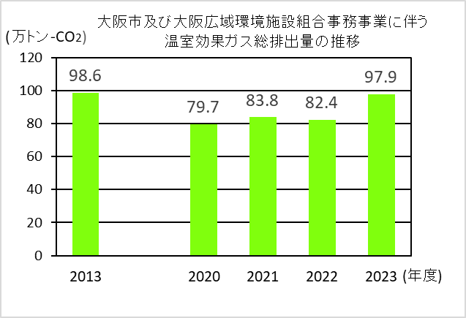

**ウ　当局における主な取組**

**(ｱ)　公共施設の省エネルギー・省CO2化の推進**

　　　公共施設の省エネルギー及び光熱費の効果的な削減を図るため、ESCO事業の手法により、当局が市有39施設を対象に照明をLED化する省エネ改修工事を平成31年１月から令和元年7月に行い、令和元年８月から翌年7月までの１年間で625トン-CO2の温室効果ガスの削減効果と4,200万円の光熱費削減効果を確認した。

　　　令和４年度には、新たに市有15施設を対象に照明LED化ESCO事業を実施する事業者を決定し、令和５年度に工事を実施している。

**(ｲ)　再生可能エネルギーの導入拡大の推進**

　　　エネルギー使用量の削減（省エネ）に加え、使用するエネルギーの脱炭素化を進めるため、令和６年４月からCO2フリー電力となる自己託送電力と再生可能エネルギー電力の供給を開始し、本市110施設で使用する電力の脱炭素化を実現している。今後も引き続き再生可能エネルギー電力等の導入施設の拡大を検討・実施していく。

**(ｳ)　 移動の脱炭素化の推進**

　　　「大阪市次世代自動車普及促進に関する取組方針」に基づき、当局が公用車導入所属との事前協議を行うことで、次世代自動車の導入、乗用車へのEV・PHV、FCV等の導入を推進している。また、船舶から排出されるCO2削減の取組を推進している。

**(ｴ)　ごみの減量・リサイクルの推進**

　　　一般廃棄物焼却処理事業から排出される温室効果ガスは、ごみに含まれるプラスチックに由来することから、プラスチックごみの削減に積極的に取り組んでいる。

**(ｵ)　職員による環境マネジメントの徹底**

温室効果ガスの排出削減の取組を着実に進捗させるため、「大阪市庁内環境管理計画」の運用徹底を図り、庁内での一層の環境負荷の低減に取り組んでいる。

**（２）大阪市庁内環境管理計画**

温室効果ガスの排出削減をはじめ、環境配慮について職員が意識をもって取組を継続できるよう、本市独自の環境マネジメントシステムである「大阪市庁内環境管理計画」を策定し、取組目標を定めて昼休み時の不要な照明の消灯や、再生可能な紙ごみの分別・リサイクルなどに取り組んでいる。

同計画の運用徹底を図るため、全所属を対象に、年３回の職員研修の実施による意識啓発のほか、適切な運用を確認するための職場内点検、内部監査及び外部評価等を実施している。

**（３）環境に配慮した電力の調達**

電力の調達の入札を行う場合において、価格だけではなく、電気事業者のCO2排出量に係る排出係数や環境負荷の低減に関する取組状況等を考慮する環境配慮制度を導入することにより、電気の使用に伴うCO2排出量の低減を図っている。

令和５年度は、世界的な燃料価格の高騰などの影響から、本市施設において、本制度による契約実績はなかった。

なお、令和５年12月に実施した自己託送制度を活用した電力入札が成立し、令和６年４月から供給を開始している。